Картотека
ПОДВИЖНЫХ
ИГРЫ
ДЛЯ ДЕТЕЙ
ПЕРВОЙ МЛАДШЕЙ ГРУППЫ

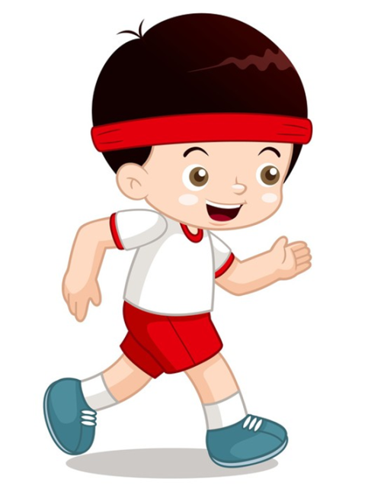

МБДОУ «ДС «Ёлочка»
ВОСПИТАТЕЛЬ: Шапиева Ж.И.
Подвижная игра «Все захлопали в ладоши»
Цель : Обучать детей простейшим движениям
Игра проводится сидя на стульчиках или стоя.

Все захлопали в ладошки
(Хлопаем в ладошки)
Дружно, веселее,
Ножки, ножки застучали
(стучим ножками)
Громче и быстрее.
По коленочкам ударим
(хлопаем по коленочкам)
Тише, тише, тише.
Ручки, ручки поднимаем
(поднимаем медленно руки вверх)
Выше, выше, выше!
Завертелись наши ручки,
(поворачиваем кисти рук вправо и влево).
Снова опустили (опускаем вниз).
Покружились, покружились.
(поворачиваем кисти рук вправо и влево)
и остановились
(опускаем руки на колени).

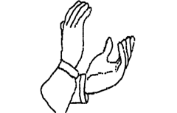
Догони мяч
Цель: Развивать у детей умения сохранять во время ходьбы бега необходимое направление
и изменять его в зависимости сложившейся ситуации, приучать бегать в разных направлениях, не задевать друг друга, ловить мяч, развивать внимание выдержку.

Воспитатель показывает детям корзину с мячами и предлагает детям встать рядом с ним
вдоль одной из сторон комнаты или площадки.
«Догоните мяч», - говорит воспитатель выбрасывает мячи (по количеству детей) из корзины, стараясь, чтобы они покатились в разные стороны как можно дальше. Дети
бегут за мячами, берут их (каждый один мяч),
несут воспитателю кладут в корзину.
Игра повторяется.
В игре можно использовать разноцветные пластмассовые шары. Сложив их в корзину, воспитатель приглашает детей посмотреть, какие красивые шары называет, какого они
цвета. Затем высыпает их: «Вот как покатились
шарики догоните их положите в корзину».
Воспитатель следит, чтобы каждый ребенок старался догнать один шарик. Первое время
игра проводится с небольшой группой детей, постепенно число играющих увеличивается.
Целься вернее

Цель: учить детей в бросании в горизонтальную
цель, развивать глазомер, ловкость и координацию движений.

Дети ( не более 8-10) встают в круг
( обозначается мелом) или обруч можно.
берут маленькие мячи или мешочки с песком.
В центре круга на расстоянии 1 - 1,5м от детей
стоит ящик (большая корзина или сетка). По
сигналу воспитателя дети бросают предмет в ящик одной рукой от плеча снизу. Затем идут
к ящику, каждый берет один предмет,
возвращается на свое место и повторяют
бросок. Дети бросают правой и левой рукой.

Поезд
Цель: учить детей идти вперед небольшими
группами. Сначала держась друг за друга,
затем свободно двигая руками согнутыми в локтях, начинать и заканчивать движение точно
сигналу воспитателя.
Воспитатель помогает нескольким детям стать друг за другом и говорит: «Поиграем в поезд.
Я буду паровозом, а вы вагончики», затем
встает впереди детей. Паровоз дает гудок, и
поезд начинает двигаться сначала медленно, потом быстрее. Воспитатель ведет колонну детей в одном направлении затем в другом,
наконец останавливается и говорит: « Остановка».
Через некоторое время паровоз вновь дает гудок и поезд направляется в путь.
Роль паровоза вначале выполняет воспитатель,
лишь после нескольких повторений он привлекает роль наиболее активного ребенка. Паровоз медленно двигается, чтобы вагончики дети не отставали друг
от друга. Первое время каждый ребенок держится за одежду впередистоящего, а затем свободно идут, друг за другом двигают руками, подражая движению колес паровоза, в такт
произносимых слов «чу-чу-чу-чу». Дети могут строиться
друг за другом произвольно. При неоднократном повторении игры малышам предлагают выйти на остановке:
собрать ягоды, грибы, попрыгать, погулять. Услышав гудок, дети должны быстро построиться в колонну за паровозом.

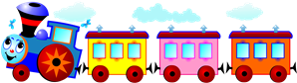

Лохматый пес

Цель: учить детей слушать текст и быстро реагировать на сигнал.

Ребенок изображает собаку, он сидит на стуле в
одном конце площадки и делает вид, что спит.
Остальные дети находятся в другом конце
помещения за чертой - это дом.
Они тихо подходят к собаке, и воспитатель
говорит:
Вот лежит лохматый пес
В лапы свой уткнул он нос,
Тихо, смирно он лежит,
Не то дремлет, не то спит.
Подойдем к нему разбудим
И посмотрим, что - то будет
Собака просыпается, встает и начинает лаять.
Дети убегают в дом, встают за черту.
Затем роль собаки поручают другому ребенку.
Игра повторяется.
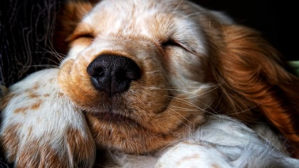

Мой веселый звонкий мяч
Цель: учить детей подпрыгивать на двух ногах,
Внимательно слушать четверостишие и убегать
Только тогда, когда будет произнесено последнее слово.
Дети сидят на стульях с одной стороны комнаты или площадки. На некотором расстоянии перед ними - воспитатель, у него мяч. Он показывает, как легко и высоко прыгает мяч, если отбивать его рукой, и приговаривает:
Мой веселый звонкий мяч,
Ты куда пустился вскачь?
Красный, желтый, голубой,
Не угнаться за тобой!
Затем воспитатель вызывает 2-3 детей, предлагает им попрыгать одновременно
С ударом мяча об пол и снова повторяет упражнения, сопровождая его чтениям четверостишия. После этого педагог быстро говорит: «Сейчас догоню!» Малыши убегают,
А воспитатель вызывает других детей. Постепенно в игру включаются все дети.
Они - мячики. Воспитатель должен четко отбивать мяч и произносить текст в соответствии с особенностями детского прыжка. Если дети не могут сразу усвоить ритм прыжков, им надо показать, как прыгать ( на двух ногах). Вместо текста можно ритмично говорить:
«Хоп- хоп - хоп…стоп!» - и отбивать мяч. Затем поймать его и догонять детей. На занятия это игра включается
Только после его усвоения всеми детьми.
Пузырь
Цель: учить детей становиться в круг, постепенно расширять и сужать его.

Дети вместе с воспитателем берутся за руки
И образуется небольшой круг, становясь близко друг другу, затем говорят:
Раздувайся, пузырь,
Раздувайся большой,
Оставайся такой,
Да не лопайся.

Одновременно с этим все постепенно расширяют круг держатся за руки до тех пор,
Пока воспитатель не скажет:
« Лопнул пузырь!» Дети опускают руки и приседают на корточки, говоря: «Хлоп».
Можно после слов «лопнул пузырь» предложить детям, по - прежнему держаться за руки, двигаться к центру круга, произнося: «ш-ш-ш». Малыши вновь надувают пузырь, отходят назад, образуя большой круг.
Произносить текст надо медленно, четко, привлекая детей повторению слов за воспитателем. Вместо четверостишья можно произнести звуки, имитирующие надувания шара:
«пф-пф-пф». Когда шар лопнет, хлопнуть в ладоши и присесть.

«Зайка беленький сидит»

Цель: Учить подпрыгивать, хлопать в ладоши,
бегать, услышав последние слова текста.
Дети сидят на стульчиках.
Описание игры:
Воспитатель приглашает детей и говорит,
Что все они зайки беленькие предлагает им
выбежать на полянку.
Дети выходят на серединку комнаты,
становятся около воспитателя и приседают
на корточки.
Воспитатель произносит текст:
Зайка беленький сидит
И ушами шевелит.
Вот так, вот так.
он ушами шевелит.
Дети шевелят кистями рук, поднять их к голове.
Зайке холодно сидеть,
Надо лапочки погреть.
Хлоп, хлоп, хлоп, хлоп,
Надо лапочки погреть.
Со слов «хлоп» и до конца фразы, дети хлопают в
ладоши.
Зайке холодно стоять,
Надо зайке поскакать,
Скок- скок, скок-скок,
Надо зайке поскакать.
Со слов «скок-скок» и до конца фразы дети подпрыгивают на обеих ногах на месте
Мишка - зайку испугал,
Зайка прыг….. и ускакал

Солнышка и дождик
Цель: Развивать у детей бегать врассыпную,
наталкиваясь друг на друга, быстро реагировать на сигнал.
Описание игры:
Дети сидят на стульчиках.
По сигналу воспитателя «солнышко» все дети идут гулять, бегают, играют и.т.д. По сигналу
«дождик» быстро возвращаются на свои места.
В игре можно использовать зонт.
Игру можно усложнить: на некотором расстоянии от края стены комнаты расставить стулья, дети присаживаются на корточки сзади смотрят в окошко
(в отверстии спинки), воспитатель говорит:
«На небе солнышко! Можно идти гулять». Малыши бегают по всей площадке. На сигнал «дождик, скорее
домой бегут на свои места и присаживаются сзади
стульев. Воспитатель снова говорит: «Солнышка!
Идите гулять!» Игра повторяется.

Зайка серенький сидит

Цель: учить детей слушать текст игры,
сопровождать его соответствующим движением
описание игры:
Зайка серенький сидит и ушами шевелит.
Вот так, вот так
Ушами шевелит (от слов «Вот так» и до конца
четверостишья дети шевелят кистями рук,
подняв их к голове).
Зайке холодно сидеть,
надо лапочки согреть
Хлоп, хлоп, хлоп, хлоп
Надо лапочки погреть
Зайке холодно стоять,
Надо зайке поскакать.
Кто - то зайку испугал,
Зайка прыг и убежал
(воспитатель хлопает в ладоши и дети
разбегаются по своим «домам»).

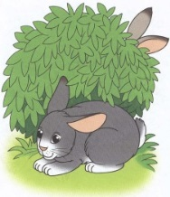
Самолеты

Цель: Упражнять детей в умении бегать, не
наталкиваясь друг на друга, выполнять движения по сигналу.
Описание Игры:
Дети сидят на стульях, расположенных на одной стороне комнаты, площадки.
Воспитатель делает вращательные движения рук перед грудью и произносит: «р-р-р» показывает, как завести мотор у самолета.
Затем обращается к детям: «Встали, приготовились к полету, завести моторы!» Воспитатель повторяет движения рук. По сигналу «полетели» дети разводя прямые руки в стороны (крылья у самолета) и бегают
в разные направлениях по комнате, площадке.
По сигналу «посадку» воспитателя направляются к своим стульям и садятся на них игра повторяется.
Воспитатель сначала показывает движения, а затем
все игровое задание выполняет вместе с детьми.

Птички в гнёздышках
Цель: учить детей бегу в разных направлениях,
умении слушать сигнал воспитателя, ориентироваться в пространстве.
Описание игры:
С одной стороны площадки или комнаты свободно раскладывают обручи по количеству
детей. Каждый ребенок стоит в своем
обруче - это гнездышко, в нем живет птичка.
По сигналу птички вылетают из гнезд и разлетаются по всей площадки: дети присаживаются на корточки, ударяя кончиками
по коленям - клюют корм. « Полетели птички в гнезда!» - говорит воспитатель, дети бегут к обручам и становятся в любой свободный обруч. Игра повторяется. Когда игра будет усвоена детьми, можно вести новые правила
разложить 3-4 больших обруча - «в гнезде живет несколько птиц». На сигнал «полетели птицы в гнезда» дети бегут, встают 2-3 малыша.
Воспитатель следит, чтобы они не
толкались, а помогали друг другу встать на обруч, использовали всю площадь,
выделенную для игры.
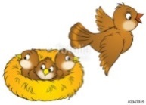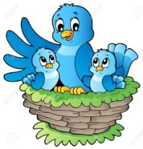

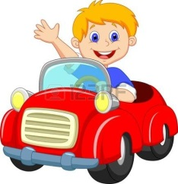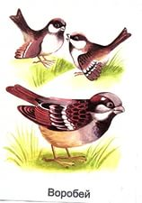

Воробушки и автомобили.
Цель: учить детей в беге в разных направлениях, не наталкиваясь друг на друга,
В умении начинать движении менять его по сигналу воспитателя, находить свое место.
Описании игры:
Дети садятся на стульях или скамейки с одной стороны комнаты или площади - это воробушки в гнездышках. На противоположной стороне становится воспитатель с маленьким обручем в руках. Он изображает автомобиль. По сигналу
«полетели воробушки на дорожку» дети бегают по площадке, легко размахивая руками.
Воспитатель говорит: «Автомобиль едет.
Летите, воробушки, в свои гнезда!»
Выезжает автомобиль, воробушки
улетают - дети бегают и садятся на свои места, автомобиль возвращается в гараж.
Предварительно воспитатель показывает,
как летает воробушки, как они клюют зернышки. Все движения дети повторяют за воспитателем, затем в игру включается автомобиль. Только после многократного повторений эту роль можно поручить наиболее активному ребенку. Автомобиль движения.

Кто тише
Цель: Упражнять детей в ходьбе на носочках в указанном направлении.
Описание игры: Дети идут все вместе с
воспитателем.
«Ну, а теперь посмотрим, кто из вас умеет ходить тихо- тихо, на носочках» - и показывает. Дети идут за воспитателем. Незаметно он отходит в сторону и говорит: «А теперь все бегом ко мне».
Дети бегут, воспитатель хвалит малышей,
Можно дать задание идти тихо к мишке или зайке, которые сидят на стульях и по сигналу воспитателя дети бегом должны вернуться назад. Некоторые дети 2-3 лет при ходьбе неестественно держат голову, втягивая ее в плечи. Им кажется,
что они в этом случае тише идут. Надо следить за этим, указывая на ошибки, и исправлять их
Ходьба на носках укрепляет свод стопы.
Игра повторяется 3-4 раза.

Курочка - хохлатка.
Цель. Упражнять детей быстро реагировать сигнал, бегать с увертыванием.
Описание игры. Воспитатель выполняет роль курицы, дети - цыплят. Один ребенок (более активный) кошка кошка садится на стул в стороне.
Воспитатель ходит с детьми по всей площадке и
говорит:

Вышла курочка - хохлатка,
С нею желтые цыплятки,
Квохчет курочка «Ко-ко,
Не ходите далеко».
Приближается к кошке, воспитатель говорит:
На скамейке у дорожки
Улеглась и дремлет кошка…..
И цыпляток догоняет.
Кошка открывает глаза, мяукает и бежит за цыплятами,
они убегают в противоположную сторону комнаты, где чертой
обозначен дом. Кошка не ловит цыплят. Воспитатель защищает их, разводит руки в стороны и говорит:
«Уходи, кошка, не дам тебе цыплят». Затем назначается новая кошка, и игра повторяется. 3- 4 раза

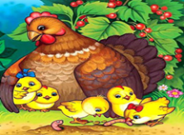

Зайка серый умывается

Цель: Учить детей слушать текст и выполнять движения в соответствии с содержанием, особое внимание уделять выполнению поскоков.
Описание игры: Дети стоят в разных местах площадки, повернувшись к воспитателю, вместе с ним говорят:
Зайка серый. Вымыл хвост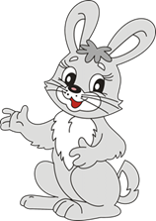
Умывается. Вымыл ухо,
Видно в гости собирается, Вытер сухо!
Вымыл носик,
Дети выполняют соответствующее движения. Затем все скачут на двух ногах, продвигаясь перед воспитателем,- зайки идут в гости. Малыши возвращаются на свои места.
Когда имитационные движения будут усвоены детьми, игру можно несколько изменить. Один ребенок встает в круг - он зайка. Дети вместе с воспитателем говорят текст, зайка выполняет движения (эти движения могут выполнять и все
дети).
Затем зайка прыгает на двух ногах ,продвигаясь вперед к кому-нибудь из стоящих в кругу , -«идет в гости». Тот становится на его место, и игра повторяется 3-4 раза

Кошка и мыши
Цель: развивать у детей умения выполнять движения по сигналу в соответствии с текстом стихотворения. Упражнять в беге по разным направлениям.
Описание игры:
Игра проводится с подгруппой детей (8-10). Дети «мыши»
сидят в норках (на стульях в вдоль стены).
В одном из углов площадки сидит «кошка»
Воспитатель говорит:
Кошка мышек сторожит,
Притворилась, будто спит.
Мышки вылезают из норок разбегаются по залу.
Через некоторое время воспитатель говорит:
Тише, мышки, не шумите,
Кошку вы не разбудите….
Кошка просыпается , мяукает начинает ловить мышей
которые бегут в норки и занимают свои места.
Когда все мыши вернуться в норки, кошка ещё раз проходит по залу, затем возвращается на свое место и засыпает.
Правила: 1. Воспитатель следит за тем, чтобы все дети
выбегали из норок
2. Воспитатель может использовать в игре -
игрушку. Варианты: Мышки перепрыгивают через ручеек,
преодолевают препятствия, идут по мостику.
Котик мышек не нашёл и поспать к себе пошёл.

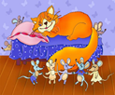

Жуки
Цель: упражнять детей в беге рассыпную,
По сигналу менять движения, быть
внимательными.
Описание игры:
Игра проводится под бубен, музыкальное сопровождение.
По сигналу «Жуки полетели» (исполняется музыка для
бега или воспитатель легко, ритмично ударяет в бубен)
дети бегут в рассыпную по всей комнате или площадке.
По сигналу «жуки упали» меняется ритм ударов (можно просто трясти бубен) или изменяется музыка - дети ложатся на спину, делают свободные движения рук и ног - жуки барахтаются. По сигналу «жуки полетели» дети встают.
Игра повторяется.

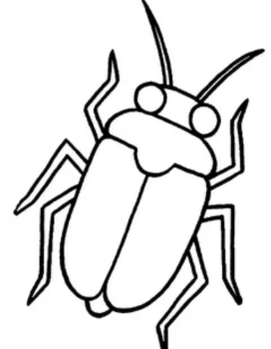
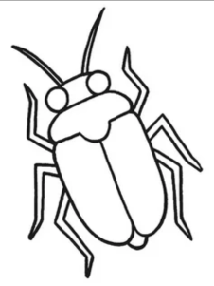

Пройди через ручеек
Цель: Развивать у детей чувство равновесия,
ловкость, глазомер.
Описание игры:
Воспитатель чертит две линии ( в помещении можно использовать шнур) и говорит детям , что это река, затем кладет через нее доску(длина 2-3м, ширина25-30см)- мостик.
«На том берегу речки растут красивые цветы ( на ковре разбросаны разноцветные лоскутки), давайте соберем
их, - обращается воспитатель к детям. - Но сначала мы пройдем по мостику». Дети друг за другом переходят на ту
сторону речки (ручейка), собирают цветы (приседают,
наклоняются), затем возвращаются на место. Упражнения
выполняется 2-3 раза. Воспитатель следит, чтобы малыши
шли по доске осторожно, не наталкиваясь друг на друга:
«Будьте внимательны. Не упадите в речку».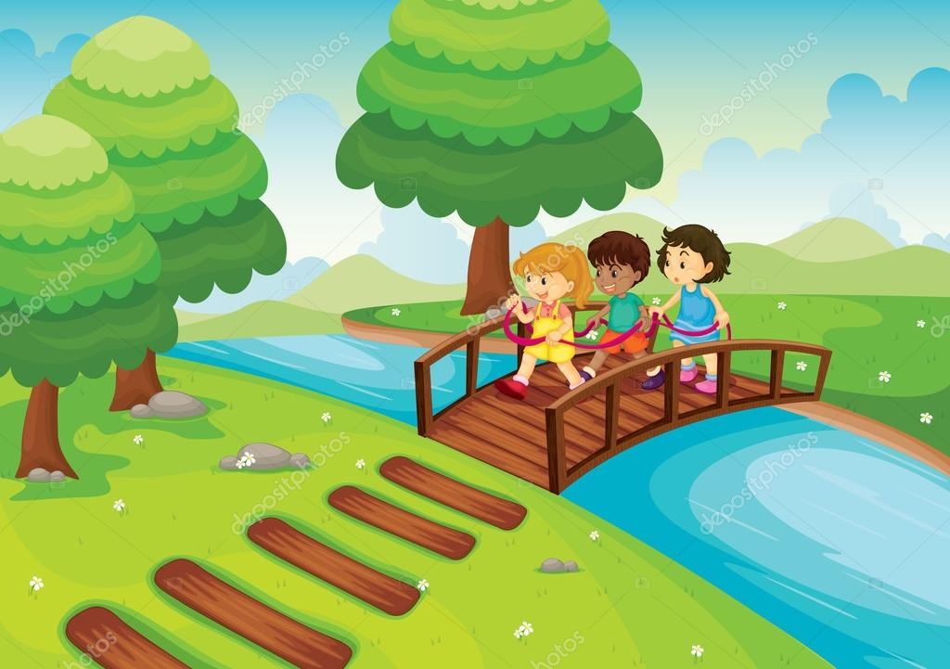

Где звенит?
Цель: развивать у детей внимание и ориентировку в пространстве.
Описание игры: дети стоят лицом к стене. Няня прячется в другом конце комнаты и звенит колокольчиком. «Послушайте внимательно, где звенит колокольчик, найдите его»,- обращается воспитатель к детям. Когда они находят колокольчик, воспитатель хвалит малышей. Игра повторяется

